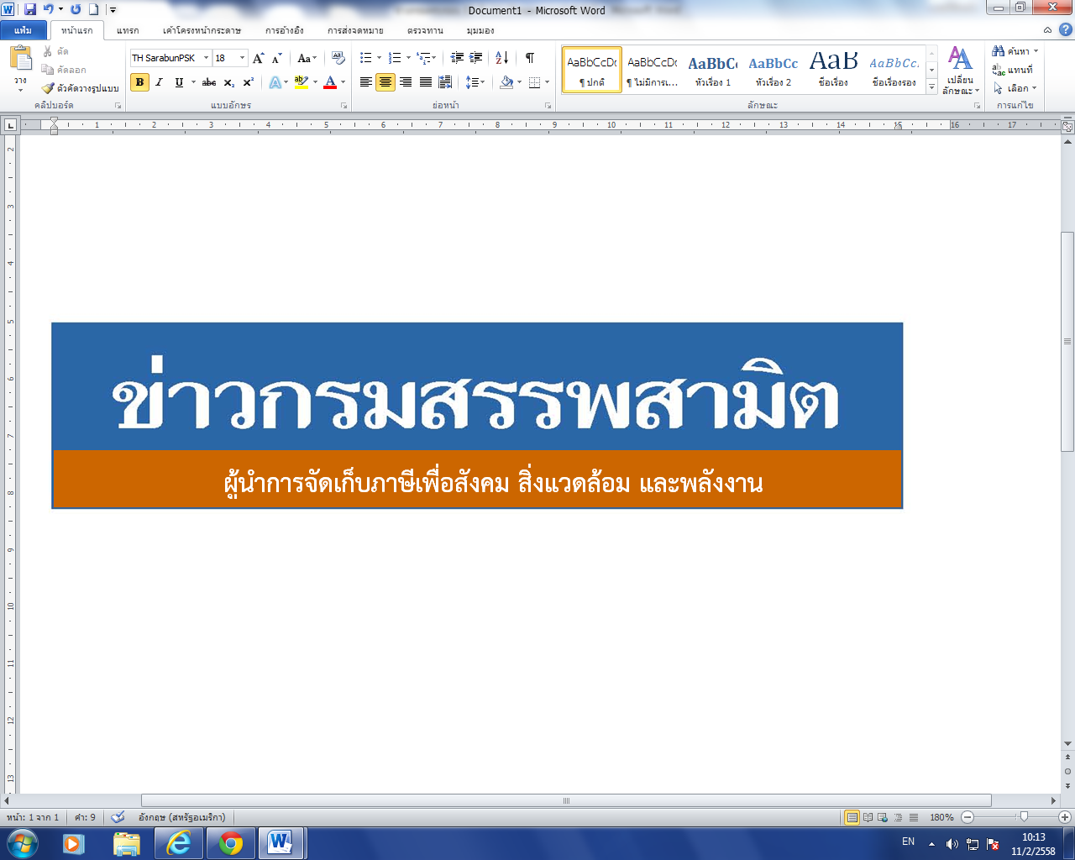

19 มีนาคม 2563

ฉบับที่ 15/2563

**สรรพสามิตเปลี่ยนวิธีแจกแอลกอฮอล์ล้างมือ**

**โดยมอบผ่านหน่วยงานทางการแพทย์และสาธารณสุขสู้ภัย Covid-19**

**นายพชร อนันตศิลป์** อธิบดีกรมสรรพสามิต เปิดเผยว่าคณะรัฐมนตรี มีมติเมื่อวันที่ 17 มีนาคม 2563 แจ้งการยกระดับมาตรการป้องกันเพื่อลดโอกาสการแพร่ระบาดของโรค Covid-19 ในสถานที่ต่าง ๆ ที่มีความเสี่ยงสูง โดยขอให้งดการจัดกิจกรรมรวมคนจำนวนมากที่มีความเสี่ยงสูงต่อการติดเชื้อไวรัสโคโรนาสายพันธุ์ใหม่ (Covid-19) กรมสรรพสามิตได้ตระหนักถึงความสำคัญตามมาตรการและ ความเสี่ยงดังกล่าว จึงขอเปลี่ยนวิธีการแจกแอลกอฮอล์ล้างมือตามโครงการกระทรวงการคลังร่วมใจสู้ภัย Covid-19 ที่จะแจกจ่ายให้แก่ประชาชนในวันที่ 27 มีนาคม 2563 ที่จะถึงนี้ โดยกรมสรรพสามิตจะนำแอลกอฮอล์ล้างมือทั้งหมด จำนวนรวมกว่า 300,000 ลิตร มอบผ่านไปยังหน่วยงานทางการแพทย์และสาธารณสุข เพื่อนำไปใช้ประโยชน์ด้านการแพทย์และสาธารณสุข ซึ่งเป็นหน่วยงานที่มีความต้องการใช้ผลิตภัณฑ์ทำความสะอาดมือที่มีแอลกอฮอล์เป็นส่วนประกอบเพิ่มสูงขึ้น รวมถึง มอบให้หน่วยงานภาครัฐที่มีความประสงค์นำไปใช้หรือแจกจ่ายให้แก่ประชาชนที่มีความต้องการและมีความจำเป็นต่อไป ทั้งนี้ ได้มอบหมายให้สำนักงานสรรพสามิตภาคและสำนักงานสรรพสามิตพื้นที่ประสานงานไปยังหน่วยงานทางการแพทย์และสาธารณสุข และหน่วยงานต่าง ๆ เพื่อส่งมอบแอลกอฮอล์ล้างมือดังกล่าวแล้ว

ภายใต้โครงการกระทรวงการคลังร่วมใจสู้ภัย Covid-19 กรมสรรพสามิตมีความห่วงใยและให้ความสำคัญในความปลอดภัยต่อสุขภาพอนามัยของประชาชนเป็นอย่างยิ่ง ในสถานการณ์การแพร่ระบาดของโรค Covid-19 โดยขอความร่วมมือประชาชนร่วมเป็นส่วนหนึ่งในการป้องกันการแพร่ระบาดของโรค Covid-19 เพื่อให้สามารถก้าวผ่านภาวะวิกฤตนี้ไปได้

********************************

ฝ่ายประชาสัมพันธ์ สำนักงานเลขานุการกรม โทร. 0 2241 4778